Акция «Пасхальная радость» (март 2018 года)
Цель традиционной весенней акции – духовное просвещение, нравственное и патриотическое воспитание подрастающего поколения.
Задачи:
- приобщение детей к православной культуре и мировой культуре в целом;
- развитие и формирование творческих способностей.

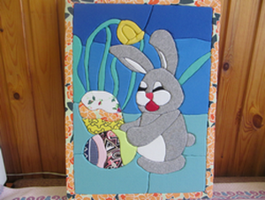 | 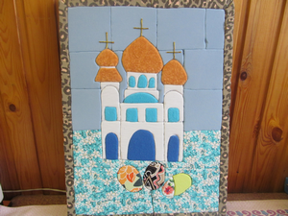
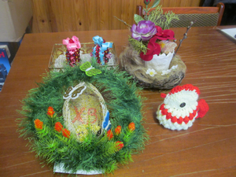

В акции приняли активное участие учащиеся 9-в класса (воспитатель Котегова Л.И.), 6-11а классов (воспитатель Атепалихина Е.Н.), 6-в класса (воспитатель Черезова О.А.). Детьми совместно с педагогами были изготовлены пасхальные куклы, яйца, панно, открытки, композиции в разнообразных техниках и из различных материалов.

Все работы были направлены на V районный конкурс детского творчества «Пасхальная радость». После выставки в стенах Белохолуницкого краеведческого музея состоится продажа конкурсных работ. Вырученные средства пойдут на нужды Воскресной школы храма Воскресения Христова.

